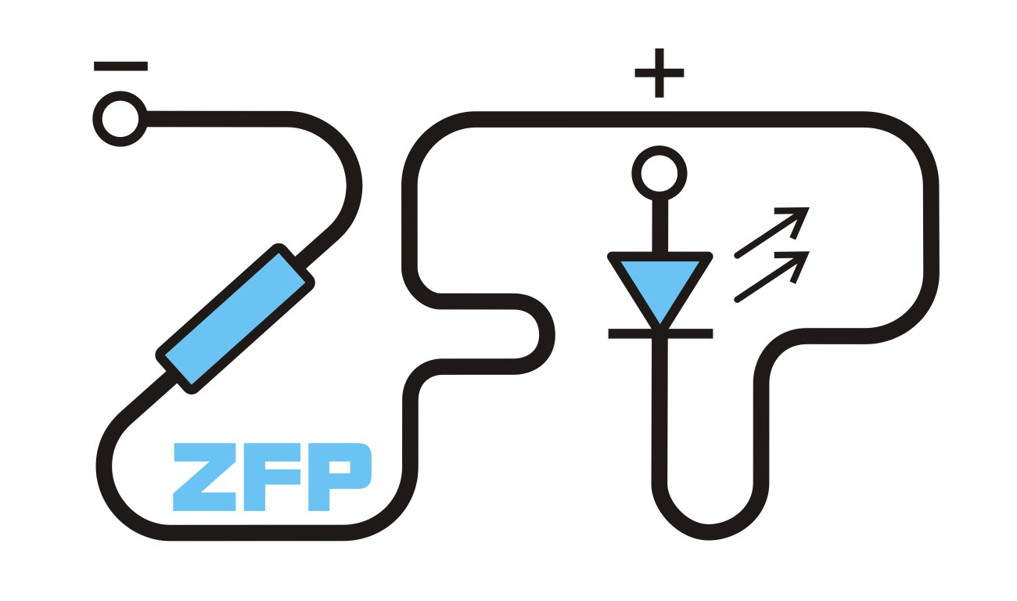
Kabinet výuky obecné fyziky, UK MFF

Stručná zpráva o měření úlohy

Fyzikální praktikum ...

Úloha č. ..........

Název úlohy: ....................................................................................................

Jméno: .............................................................

Datum měření: .........................

Připomínky opravujícího:

 | Možný počet bodů | Udělený počet bodů
Vztahy a veličiny | 0–1
Výsledky a zpracování měření | 0–9
Diskuse výsledků a závěr | 0–2
Celkem | max. 12

Posuzoval: ......................................... dne: ...............................

Pracovní úkoly
- Úkol 1
- Úkol 2

Vztahy a veličiny
Kapitola bude obsahovat seznam rovnic, které budou pro zpracování použity, a vysvětlení symbolů jednotlivých veličin.
Výpočet veličiny X [1]
, (1)
kde a je ...

Výsledky a zpracování měření
Podmínky měření
Mohou-li ovlivnit měření.
Tabulka či text.

Použité měřicí přístroje
Tabulka či strukturovaný text, nezapomeňte na nejistoty měřidel a přístrojů.
Posuvné měřítko – přesnost ±0,01 mm
Multimetr Značka – přesnost ±(2 %+ 5 digit)

Naměřené hodnoty a výpočty
Veličiny a měřena (měřidlo, přístroj), b (měřidlo, přístroj), veličina X vypočtena dle vztahu (1), nejistota X vypočtena pomocí (2). Pro nejistotu veličiny X platí
(2)
Tabulka 1 Vhodný název tabulky.
vzorek | a / jedn | b / jedn | X / jedn | σ_{X} / jedn
A1
A2
A3

Další text, tabulky a grafy. V případě měření stejné závislosti pro více parametrů vše do jednoho grafu.
Uvést způsob zpracování ... výsledná hodnota veličiny ... určena lineární regresí dle vztahu

(graf)
Graf 1: Vhodný a srozumitelný popis grafu.
Komentář ke grafu ... proložená křivka je hladká spojnice bodů, křivka o rovnici ... apod.

Diskuse výsledků a závěr
Stručně, věcně, vlastními slovy; několika větami diskutovat a jednou větou vypsat dosažené výsledky.

Literatura
[1] xxx

